

آزمایشگاه مدار منطقی



March 4, 2024

گزارش آزمایش سوم

$Soheil Sayah Varg, Amirhossein Mousavifard$

هدف آزمایش

هدف از این آزمایش طراحی یک پالس ژنراتور با فرکانس متغیر با استفاده از تراشه‌ی $555$ و اندازه‌گیری تاخیر انتشار در گیت‌ها می‌باشد.

لوازم آزمایش

برد بورد [1]– پتاسیومتر – تراشه‌ی $555$– ۲ عدد تراشه‌ی $7404$– ۲ مقاومت $1.5kΩ$– مقاومت $12kΩ$

شرح آزمایش

# الف و ب)

در شکل زیر دیتاشیت مربوط به تراشه‌ی $555$ را می‌بینید.

[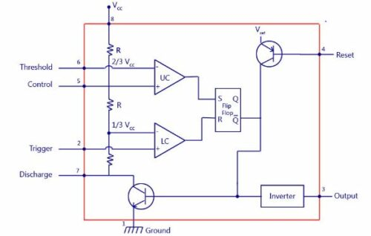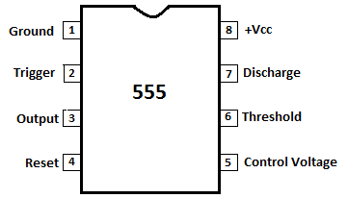](https://www.electronicsforu.com/technology-trends/learn-electronics/555-timer-working-specifications)

*برای محاسبه‌ی اندازه‌ی مقاومت و خازن، از فرمول زیر استفاده می‌کنیم. (فرمول‌ها از ویکی‌پدیا گرفته شده‌است.)*

$$t_{h}=\ln\left(2\right).\left(R_{1}+R_{2}\right).C \\ t_{l}=\ln\left(2\right).R_{2}.C$$

*و می‌دانیم که $t_{h}=9μs, t_{l}=1μs$. برای سادگی خازن را برابر $1nf$ در نظر می‌گیریم و $R_{1}, R_{2}$ را به دست می‌آوریم.*

$$R_{1}≈12kΩ, R_{2}≈1.5kΩ$$

بنابراین مدار را طبق چیزی که گفته شده می‌بندیم. خروجی را به یک کانال اوسیلوسکوپ و ولتاژ خازن خواسته شده را به کانال دیگر اوسیلوسکوپ وصل می‌کنیم.

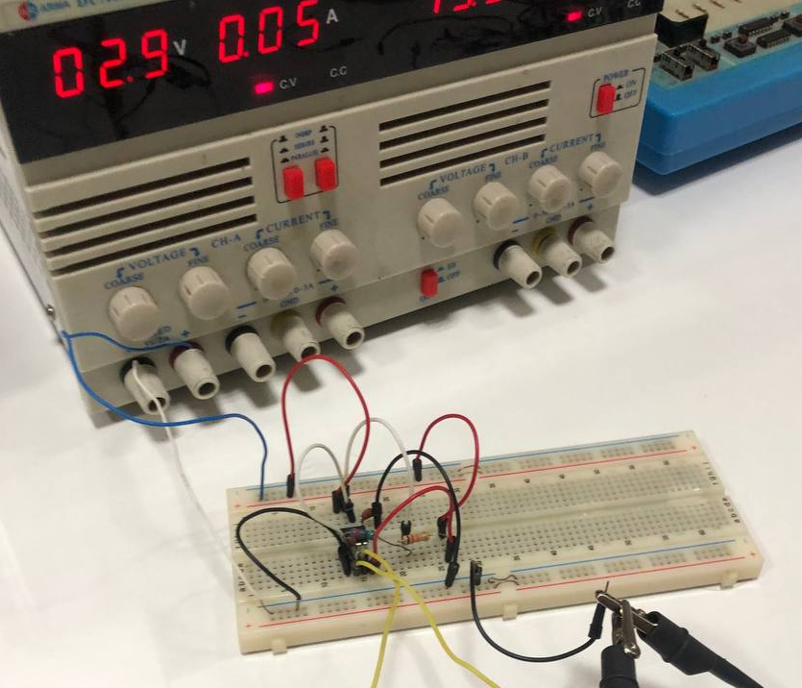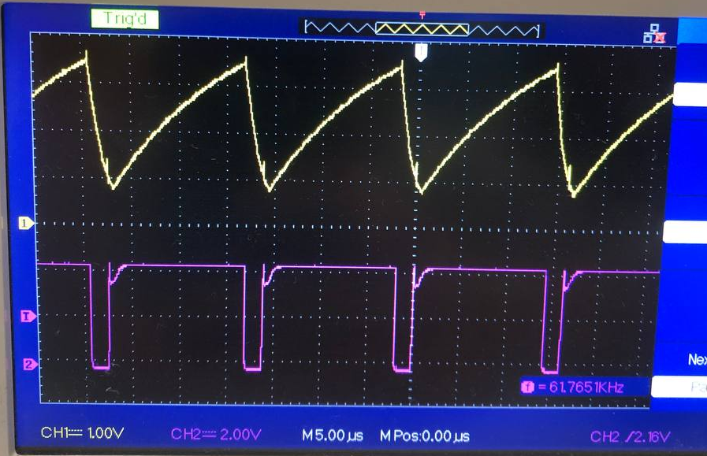

با توجه به شکل، ولتاژ خازن بین $0.8V$ و $3.6V$ می‌باشد.

# ج)

می‌دانیم فرکانس برابر است با

$$f=\frac{1}{t_{h}+t_{l}}=\frac{1}{\ln\left(2\right).\left(R_{1}+2R_{2}\right).C}$$

به عبارتی، برای اینکه فرکانس از $20kHz$ تا $100kHz$ تغییر کند، باید $t_{h}$ از $9μs$ تا $49μs$ عوض شود. با محاسبات پی می‌بریم که مقاومت پتاسیومتر باید بیشتر از $57kΩ$ باشد.

از آنجایی که در آزمایشگاه پتاسیومتر مورد نظر نبود، از یک پتاسیومتر $5kΩ$ استفاده کردیم و در آن صورت فرکانس تقریبا از $30kHz$ تا $60kHz$ تغییر می‌کند. (چون پتاسیومتر ایده‌آل نیست، $20kHz$ تغییر می‌کند.

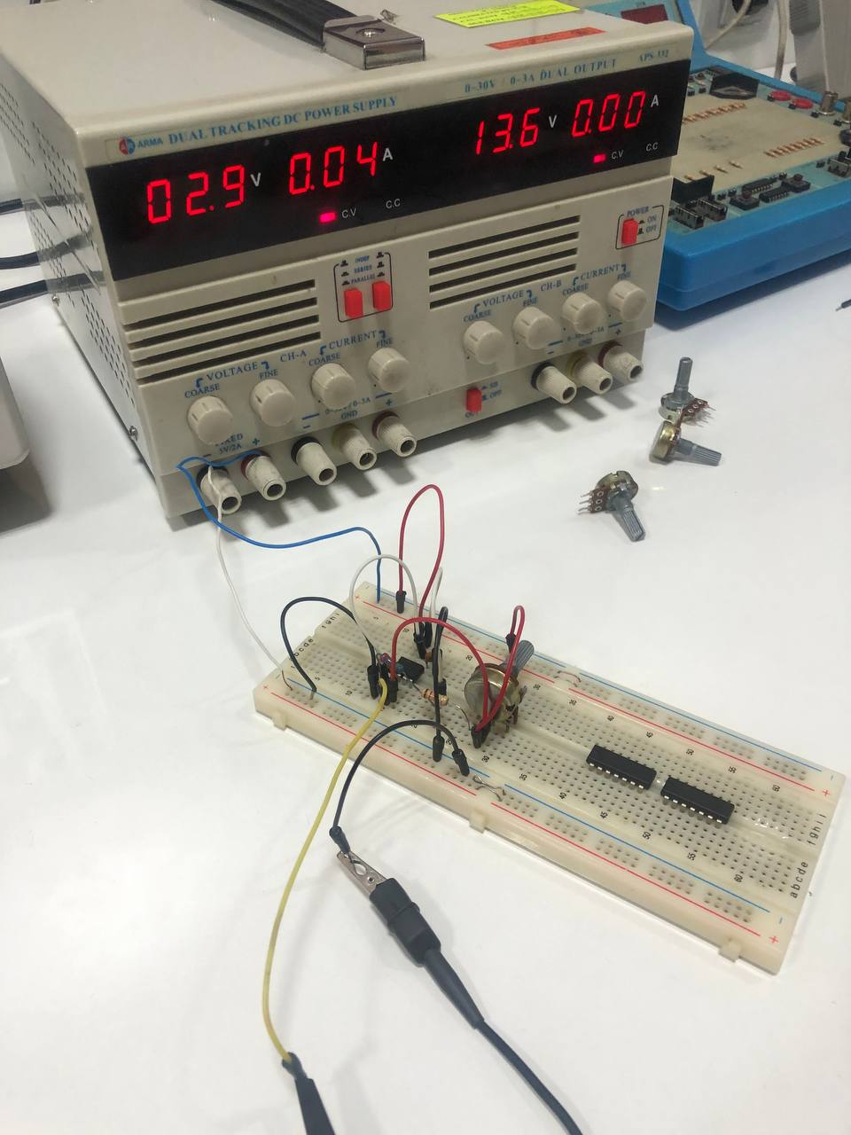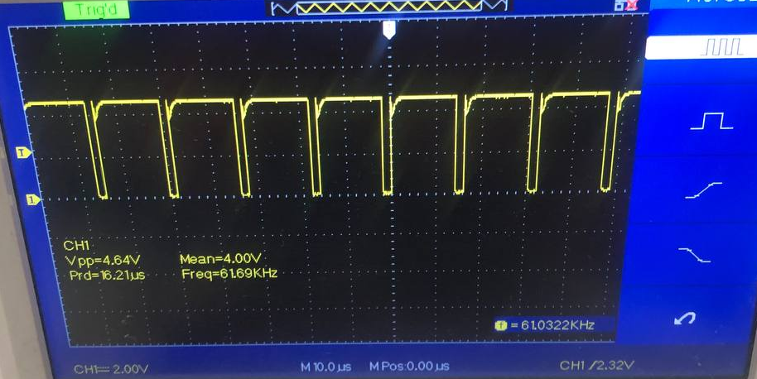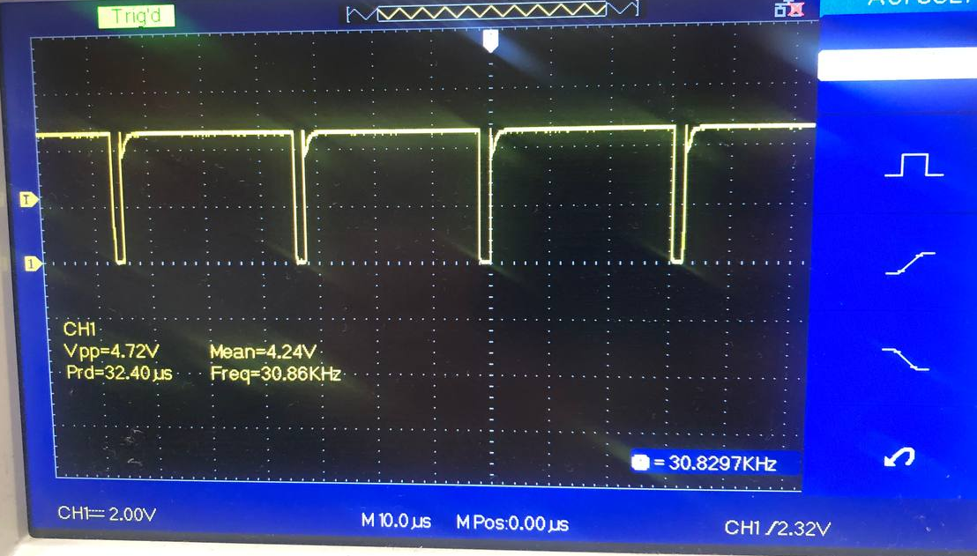

# د و ه)

*در این حالت، $t_{l}=1μs, t_{h}=2μs$ و با حل معادلات مقاومت‌ها را به دست می‌آوریم.*

$$R_{1}≈R_{2}≈1.5kΩ$$

*و در نهایت باید از یک $NOT$ استفاده کنیم. برای بخش ه نیز از ۱۰ گیت $NOT$ استفاده می‌کنیم.*

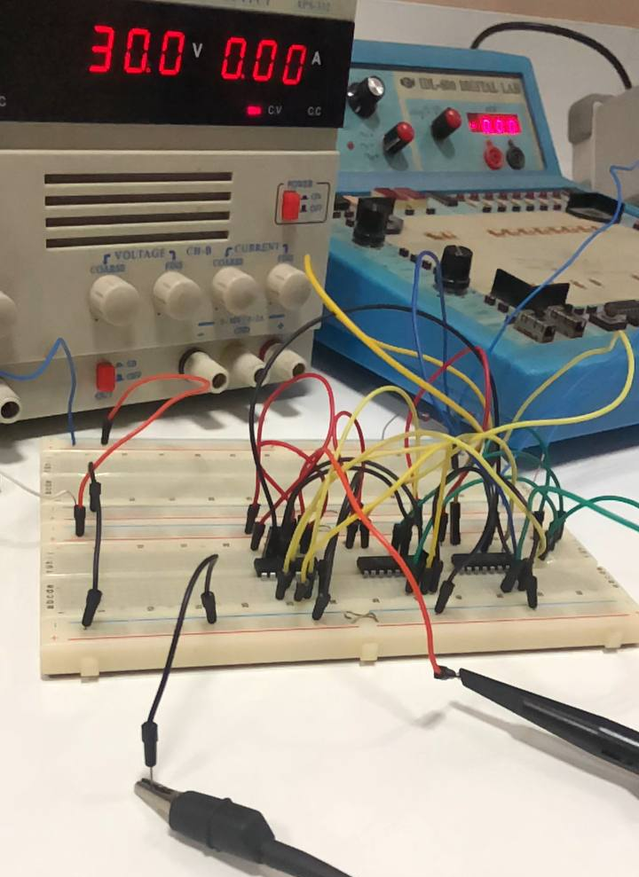

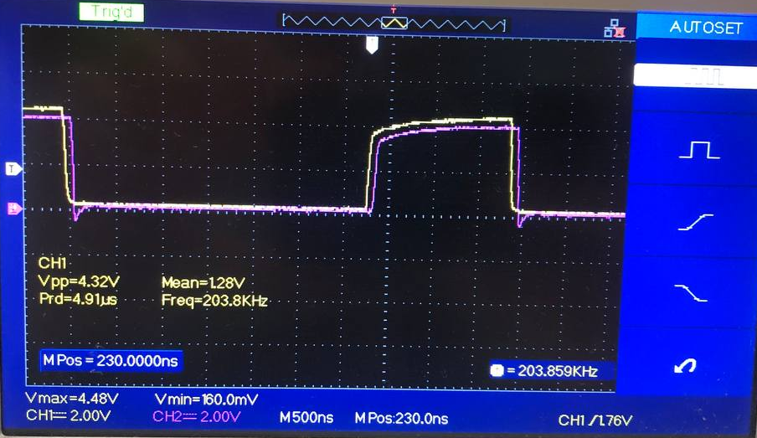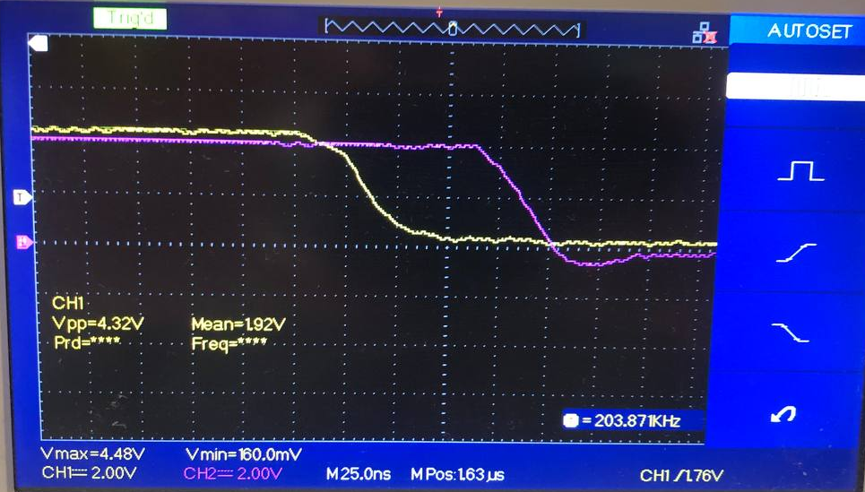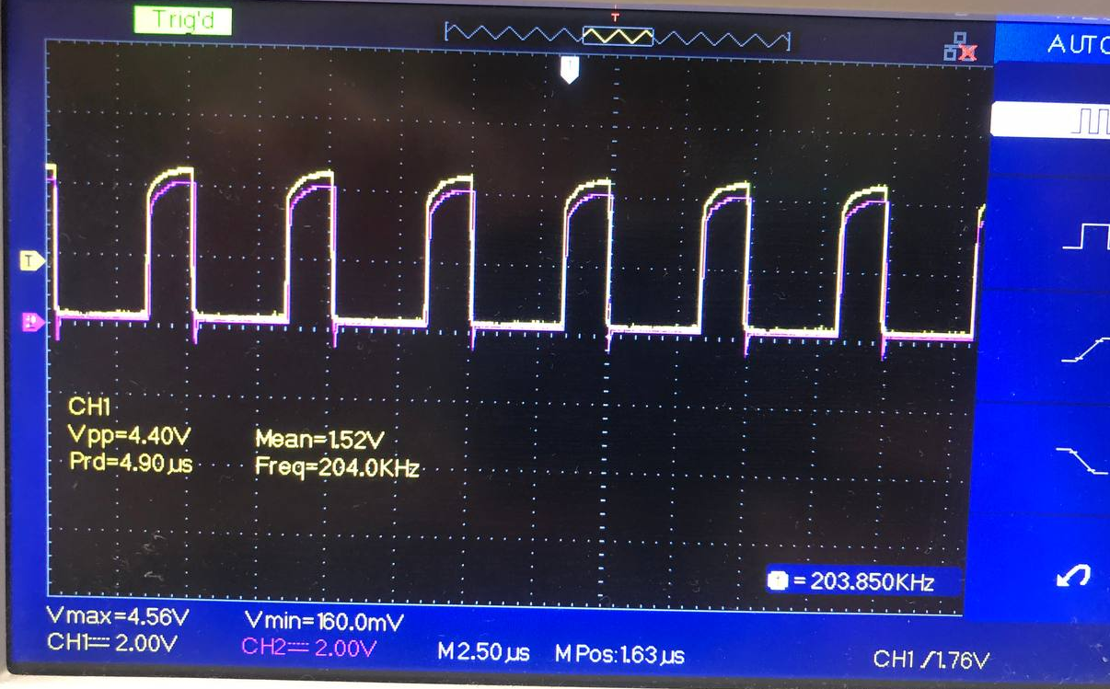

*با توجه به شکل، ۱۰ تا تاخیر $0→1, 1→0$ با هم برابر و برابر $(80 ±5)ns$ است. بنابراین تاخیر هر گیت برابر $(8.0 ±0.5)ns$ می‌شود.*

1.